P3222 Кузьмичева Ксения

Лабораторная работа №3. Вариант 2

1. Исходные данные

Исходная функция: f(x) = cos2(x) − 0.1ex

Рассматриваемый интервал: [-π; π]

Шаг перебора точек для поиска интервала с единственным корнем: pi/45

Точность искомого решения: 10-6

1. График функции f(x)

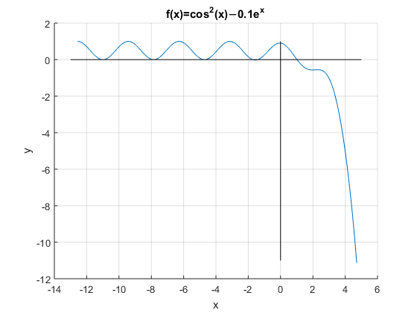

1. Исходные тексты функций

* Функция f(x)

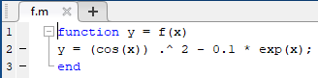

* Первая производная f(x)

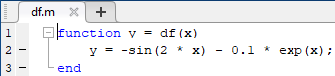

* Вторая производная f(x)

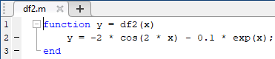

* Рекурентная функция x=g(x) от f(x)=0

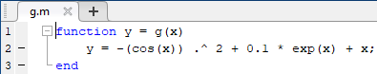

* Первая производная от рекурентной функции g(x)

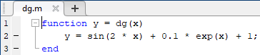

* Функция нахождения интервала, на котором существует одно единственное решение (наименьшее)

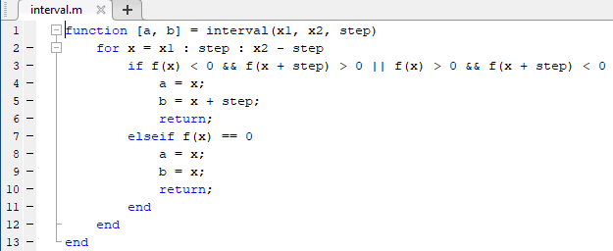

* Функция, реализующая поиск корня на заданном интервале графическим методом

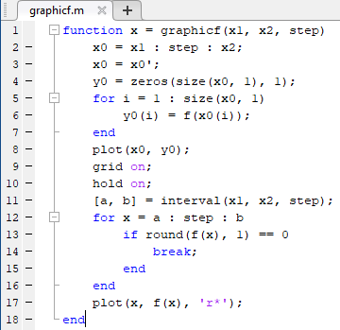

* Функция, реализующая поиск корня на заданном интервале методом деления отрезка пополам (метод бисекции)

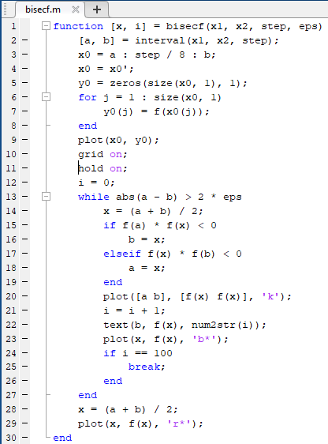

* Функция, реализующая поиск корня на заданном интервале методом хорд (метод секущих)

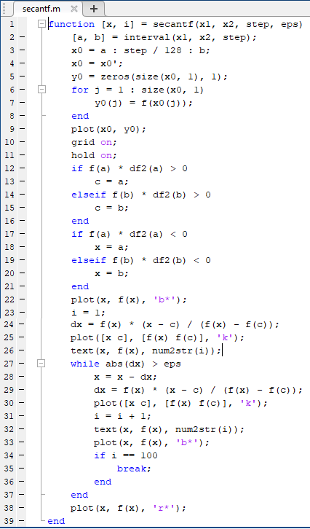

* Функция, реализующая поиск корня на заданном интервале методом касательных (метод Ньютона)

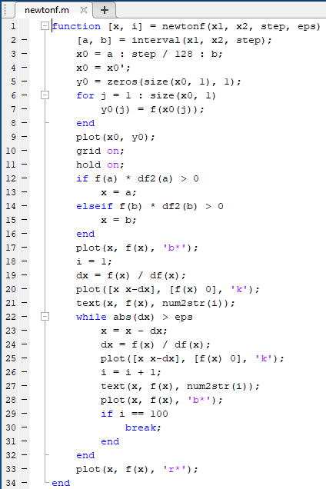

* Функция, реализующая поиск корня на заданном интервале комбинированным методом

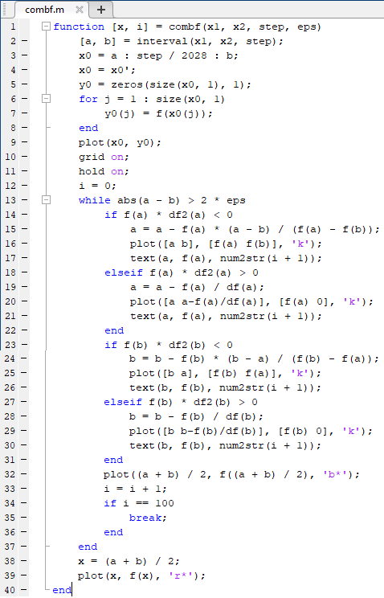

* Функция, реализующая поиск корня на заданном интервале методом простых итераций

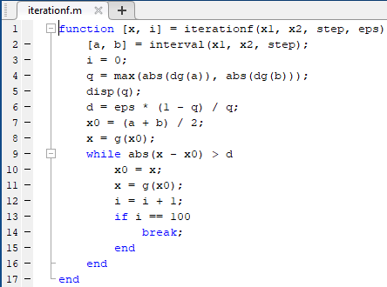

1. Результаты вычислительных экспериментов

|  |  |  |  |
| --- | --- | --- | --- |
| Метод | Вычисленный корень | Количество итераций | График |
| графический | -1.7453 | 1 |  |
| бисекции | -1.7060 | 16 |  |
| хорд | -1.7060 | 6 |  |
| Ньютона | -1.7060 | 4 |  |
| комбинированный | -1.7060 | 3 |  |
| Простых итераций | - | ∞ | - |

1. Сравнительный анализ методов решения нелинейных уравнений

Меньше всего итераций для решения нелинейного уравнения потребовалось комбинированному методу: 3 итерации. На одну больше потребовалось методу Ньютона. Метод хорд завершился через 6 итераций. И самым длительным оказался метод бисекции: 16 итераций. Метод простых итераций не сходится для заданной функции (коэффициент сжатия больше 1). Графический метод не точен, так как значение функции округляется, в данном случае, до 1 знака после запятой.

1. Выводы

В ходе выполнения лабораторной работы мною были освоены методы решения нелинейных уравнений, также был проведен их сравнительный анализ.